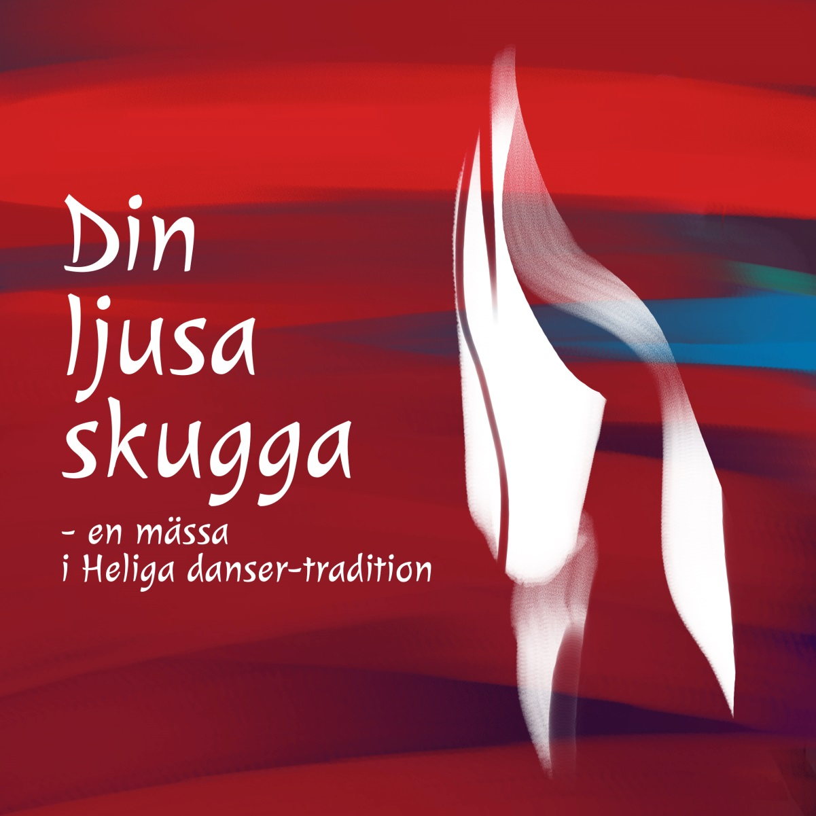

Gudstjänstagenda

Musik: Maria Hulthén Birkeland - Text: Kristina Sandgren Furberg
Koreografi: Hans Kvarnström
Din ljusa skugga
– en mässa i Heliga danser-tradition

har tillkommit i nära samverkan mellan textförfattare, tonsättare/arrangör samt liturg/koreograf.
Mässan följer Svenska kyrkans nya handboks ordning för Mässa/Gudstjänst och innehåller nattvardsgudstjänstens alla ordinarie delar. Bildspråket vill beskriva en rörelse från mörker till ljus och är hämtat ur dygnets rytm, från skymning till morgon.

”Din ljusa skugga” inleds med dans och sång om hur Gud lever och dansar mitt ibland oss under tidens ständiga gång.
Så följer Introitus – Skymningstid. Ur den är mässans namn taget – ”Älskade, dina fotspår syns ännu, din ljusa skugga anar vi, din blick som omsluter världen”.
Överlåtelsebönen, eller bön om förlåtelse uppehåller sig vid midnattstimman och dess insikt om våra brister och felsteg.
Kyriet, bön om förbarmande sjunger och dansar vi vid vargtimmen. Vi ber att Gud ska fylla våra tomma bägare, släcka vår törst med sitt goda.
Ur mörker och tomhet kan vi så börja ana en ljusning. Gloria, lovsångens tid är gryningen då Gud kommer till oss som en efterlängtad ljusstrimma.
Och så äntligen stiger solen upp över horisonten. Ända sedan den första påskdagsmorgonen är solen en stark Kristussymbol och vi gläder oss åt Guds löften om befrielse.
Nu går vi in i själva måltidsdelen av mässan, Vi sjunger och dansar en tolkning av bönen Fader Vår, som uttrycker längtan efter helhet och välsignelse – här i tiden och i evigheten.
Under delandet av bröd och vin är vi stilla. Kören sjunger om hur Gud förnyar oss och ger liv. Vi får ta emot välsignelsen och avslutar måltiden med en dans för varje dag. Ty av honom och genom honom och till honom är allting skriver Paulus i Rom 11: 36.
I Gudstjänstens slut kommer tacksägelsen och sändning - I en mild och humlerusig sommarmorgon sjunger och dansar vi, med alla som gått före oss och med alla himlens änglar. Vi som fått ta emot Guds kärlek vill ge den vidare och vidare till andra.

Vi, som är upphovspersoner till ”Din ljusa skugga” önskar att mässan ska få komma till användning och glädje.

P Inledningsord

Psalm

1 Inledning – Det går en dans

Det går en dans genom tidens salar
den leder oss vidare.
Det går en dans genom platsens pulsslag
den leder oss runt.
Soluppgång följer solnedgång,
nedan följs av ny.
Soluppgång följer solnedgång,
nedan följs av ny.

Du som vill att vi ska dansa,
du som ger oss kraft och hopp,
hjälp oss öppna våra sinnen,
låt din kärlek lyfta oss.

Det går en dans genom tidens salar...

Du som fyllde våra lungor
med din ande och ditt skrik,
hjälp oss strida för det goda –
helig vrede, fredlig strid.

Det går en dans genom tidens salar...

Du som dansar mitt ibland oss,
du som visar oss din väg
hjälp oss våga möta mörkret –
gå med dig från död till fred.

2 Introitus – Skymning/Aftonstjärnan tänds

Skymningstid –
dagens möda är förbi,
dess tunga minne lämnar vi
åt dig som allting kan bära.

Solnedgång –
dunklet inger vaksamhet,
där våldet härskar mörknar det
och gryningsljuset är fjärran.

Älskade –
dina fotspår syns ännu,
din ljusa skugga anar vi –
din blick som omsluter världen.

Bibelläsning

3 Överlåtelsebön – Midnatt

Vi ville leva i fred med varandra,
vi sökte helhetens hamn.
Vi ville leva som ett med varandra
bundna av frihetens band.

Helhet – var är du nu
när mörker är allt vi har?
Enhet – var är du nu?
Trasighet håller oss kvar –
vid midnatt.

Vi ville leva i fred …
Vördnad – var är du nu
när misstro är allt vi har?
Samklang var är du nu?
Tystnaden håller oss kvar –
vid midnatt.

Vi ville leva i fred …

Väck oss – nu i vår natt
och led oss i mörkret här!
Vaka med oss i natt,
ge oss det hopp som bär –
vid midnatt!

4 Kyrie - Vargtimmen

Kyrie eleison – gör mig öppen för din mildhet.
Kriste eleison – upplys mitt mörker med dig själv.
Kyrie eleison – fyll min bägare, ge mig att dricka.

Som ett kargt och uttorkat land är jag,
torkan har plågat mig länge.
Den har blivit mitt namn – törst.

Som torra marken dricker regn
vill jag dricka dig
men jag är hårdhet – törst.

Kyrie eleison – gör mig öppen för din mildhet...

Som ett tomt och oupplyst hus är jag,
vargtimmen ylar vid knuten.
och stängt är mitt jag – nu.

Som tomma rummen fylls av liv
vill jag öppna mig
men jag är sluten – nu.

Kyrie eleison – gör mig öppen för din mildhet...

Som ett frö som vilar i jord är jag,
lyssnande, längtande stillhet.
Får jag blomma igen - nu?

Som fröet dör för att få liv
vill jag dö med dig.
Dö bort från skuld och dom!

Kyrie eleison – gör mig öppen för din mildhet...

5 Gloria - Ljuset anas

Efterlängtade –
strimma av ljus
som förebådar gryningen,
den fyller oss med hopp.

Efterlängtade –
där du är med
är sammanhang och enighet
för du är alltets grund.

Efterlängtade –
kom snart till oss.
Var med oss varje steg idag,
i varje andetag.

6 Sanctus – Uppståndelsens sol

Himlen rodnar
solen står opp
Kristus du lever
och vi med dig.

I lovsång vill vi leva,
i hoppet ha vårt hem.
Här står vi med öppna hjärtan inför dig.

De fångna ska befrias,
de blinda ser igen,
förtryckta får sin frihet
genom dig.

Himlen rodnar...

Du räddar oss ur mörkret,
försoningen är här!
Din skapelse är befriad
genom dig.

I växlingar och skeden
går tiden mot sitt slut.
Men du som aldrig sviker –
ge oss frid.

Himlen rodnar...

Nattvardsbön

P Gode och underbare Gud, vi prisar dig för allt vad du gör och vill. Du har skapat oss alla, var och en med sina gåvor. Vi tackar dig för att du har gett oss den största gåvan av alla: din älskade Son, Jesus Kristus. Han kom från dig och blev en av oss. Genom honom blir vi förenade i dig.
Den natt då han blev förrådd tog han ett bröd, tackade, bröt det och gav åt lärjungarna och sade: Tag och ät. Detta är min kropp som blir utgiven för er. Gör detta till min åminnelse. Likaså tog han bägaren, tackade och gav åt lärjungarna och sade: Drick av den alla. Denna bägare är det nya förbundet genom mitt blod, som blir utgjutet för många, till syndernas förlåtelse. Så ofta ni dricker av den, gör det till min åminnelse.

Alla Din död förkunnar vi, Herre, din uppståndelse bekänner vi till dess du kommer åter i härlighet.

P Vi ber dig, Gud, sänd din Ande över oss och dessa våra gåvor, så att vi, när vi äter brödet och dricker vinet, tar emot Jesus Kristus. Vi lovar dig nu och alltid.

Alla Amen

P Vi ber tillsammans den bön som Jesus Kristus själv har lärt oss:

Alla Vår Fader, du som är i himlen.
Låt ditt namn bli helgat.
Låt ditt rike komma.
Låt din vilja ske på jorden så som i himlen.
Ge oss idag det bröd vi behöver.
Och förlåt oss våra skulder,
liksom vi har förlåtit dem som står i skuld till oss.
Och utsätt oss inte för prövning
utan rädda oss från det onda.
Ditt är riket.
Din är makten och äran i evighet.
Amen.

P Brödet som vi bryter är en delaktighet av Kristi kropp.

Alla Så är vi, fastän många, en enda kropp, ty alla får vi del av ett och samma bröd.

7 När ditt rike kommer – fritt efter Herrens bön
(kan utgå)

Det hopp som bär världen
är längtan till dig
som lovat att bo mitt
ibland oss igen.
Du är välsignelse och helhet.

När ditt rike kommer
med sitt milda ljus
och regnet som svalkar
vår törstande hud,
då ska vi jubla vid din sida.

När rädslan är borta -
din vilja är vår,
när avstånden krymper
och närheten rår,
då ska vi andas i din andning.

När dagen är kommen
med doftande bröd,
när källan är funnen
och bristen är död,
då ska vi sjunga livets lovsång.

När ditt rike kommer…

När de som vi sårat
blir hela igen
ska ärren få vittna
om kraften hos dig
som aldrig upphör att försona.

Den stunden ska svartsynt
se ljuset igen
och lögnens lakej ska
bli sanningens vän.
Då ska din skönhet bli vårt ledljus.

När ditt rike kommer…

Den dagen ska hemmet
vi sökt synas klart.
Din längtan – vår längtan
ska bli uppenbar,
nu och för alltid i din kärlek.

När ditt rike kommer…

Kommunionen, vi delar bröd och vin.

8 Nattvardssång – Du gör jorden ny
under utdelandet av bröd och vin
Vi sätter vårt hopp till dig.
Du öppnar din hand och ger oss att äta.
Du sänder din ande, då skapas liv.
Du gör jorden ny.

Ps 104: 27-30

Efter att alla kommunikanter har tagit emot gåvorna,

P/L Vi har tagit emot Jesus Kristus. Han bevarar oss till evigt liv. Amen

Alla Gud, tack för att du låter oss som delar bröd och vin också dela kärlek och lidande.
Hjälp oss att vara ett svar på din kärlek som du uppenbarar i Kristus nu och alltid.
Amen.

9 Dans för varje dag

//:Jag är av dig.://
Av din vilja blir jag till,
//:av din blodström får jag liv.://

//:Jag är i dig.://
I din ande andas jag,
//:av din tanke omsluts jag.://

//:Jag går till dig.://
Till din stillhet längtar jag,
//:för din närhet lever jag.://

10 Tacksägelse – Nattens labyrint

Nattens labyrint har fört oss hit,
till en mild och humlerusig sommarmorgon.
Himlens alla änglar dansar med oss,
//:slå på tamburiner när vi prisar vår Gud!://

Alltid fylld av nåd är du vår Gud,
vi vill vara kring dig som en krans av blommor.
Mirjam och Maria dansar med oss,
//:slå på tamburiner när vi prisar vår Gud!://

Du har gett oss kärlek utan gräns,
nu vill vi ge glädjegåvan ut till andra.
Alla folk på jorden dansa med oss
//:slå på tamburiner när vi prisar vår Gud!://

Välsignelsen

Sändningsord

P/L Gudstjänsten är slut.
Gud sänder oss att dela bröd och fred i världen.
Låt oss gå i frid,

Alla I Jesu Kristi namn.

Psalm

Dansa en gudstjänst? – Javisst!
Heliga danser vilar på övertygelsen att dans är ett ursprungligt mänskligt behov och har en helande och andlig dimension. De första kristna dansade som ett naturligt uttryck för sin glädje över Kristus, ja de tidiga kyrkofäderna menade rentav att eftersom änglarna dansade i cirkel i himlen borde de kristna dansa samma cirkeldans på jorden.
I dag svarar Heliga danser an mot behovet av att få ihop det kroppsliga och sinnliga med det andliga.
Danserna har sina rötter i den folkliga dansen och har dansats inom Svenska kyrkan sedan början av 1990-talet. Danserna ger en dynamisk liturgi och har steg så enkla att inga förkunskaper krävs. All dans sker därför gemensamt i församlingen, precis som psalmsången och bönen.
Mer information och material:

CD: www.naxosdirect.se
Noter: www.notpoolen.com
Dansinstruktioner: www.youtube.com, ”Dansmässan Din ljusa skugga”

Övrigt: http://kristinasfurberg.info/aktuellt.html Här finns bland annat information om hur Din ljusa skugga kan firas i enlighet med Svenska kyrkans nya handbok, dansnotationer, agendor etc.
Facebook-sida: Din ljusa skugga, här finns bland annat fortlöpande information om var mässan firas.
Mer om Heliga danser: https://www.svenskakyrkan.se/heliga-danser.

Vill du ha hjälp av dansledare? Kontakta Cecilia Hardestam:
cecilia.hardestam@svenskakyrkan.se
Kontakt med kompositör: Maria Hulthén Birkeland, www.mariahulthen.se
Kontakt med textförfattare: Kristina Sandgren Furberg www.kristinasfurberg.info

